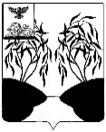
АДМИНИСТРАЦИЯ Директору
РАКИТЯНСКОГО РАЙОНА областного автономного учреждения
БЕЛГОРОДСКОЙ ОБЛАСТИ «Институт региональной
пл.Советская,2, п.Ракитное, кадровой политики»
Ракитянский район,
Белгородская обл. 309310 Усковой И.Н.
тел.:(47245) 5-55-16, 5-52-74
факс (47245) 5-55-16
е-mail: rakita80@yandex.ru
rakitnoeadm.ru

___04.08.2025 г____ №_____б/н__________
На №________________от __________________

СПРАВКА
Администрация Ракитянского района сообщает, что Илек-Кошарским сельским поселением, нормативные правовые акты в июле 2025 года не принимались.

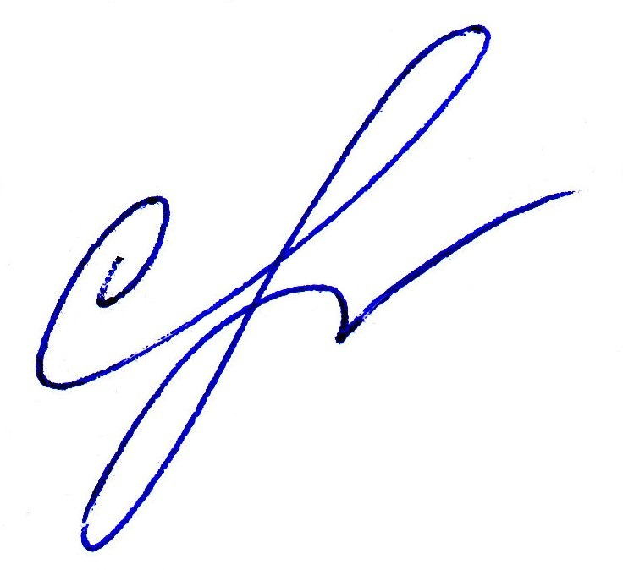
Временно исполняющая обязанности начальника
управления правового и кадрового
обеспечения администрации района О.А. Святченко

